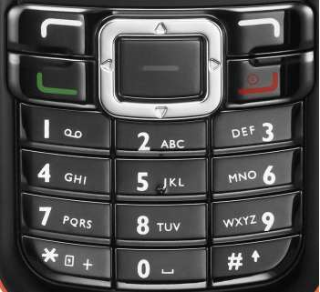
Buchstabenwahl

In den USA werden Telefonnummern gerne mit der Buchstabenwahl angegeben. So können sich die Leute Telefonnummern besser merken. Die Buchstabenwahl wird mit Hilfe der Tastatur eines alten Handys angegeben.
Beispiel: 0800 - TAXIRUF = 0800 8294783

Auftrag:
Finde die Telefonnummern der folgenden Buchstabenwahlen heraus:
1-800-CALL-APPLE

1-800-FLOWERS

071-TAXIRUF

079-EINKAUF
Welche Zahlen können in der Buchstabenwahl nicht vorkommen? Wieso nicht?
Schaffst du es aus deiner Handynummer oder die deiner Eltern eine Buchstabenwahl zu machen? Kommt eine Zahl nicht in der Buchstabenwahl vor, darfst du sie als Zahl schreiben.

Lösung:

1-800-CALL-APPLE 1-800-2255-27753

1-800-FLOWERS 1-800-3569377

071-TAXIRUF 071 829 47 83

079-EINKAUF 079 346 52 83

Die Zahlen 1 und 0 haben keine Buchstaben auf der Tastatur, deshalb können sie im Buchstabencode nicht benutzt werden.

